KBAL
tag_ble5
KBAL sont des balises autonomes d'écoutes des sols et sous-sols, son, magnétisme, radio, conductivité,…. On la dépose pour de relativement grandes durées, mois, année, elle doit être autonome en énergie et faire des transmissions et/ou archiver ses collectes de données.

Base balise autonome
- La base peut fonctionner autour d'un capteur solaire / batteries
- être dans une boite étanche et solide
- pouvoir communiquer avec un réseau WiFi local une fois par jour et stocker sur des microSD ses données.

écoute des vibrations

mesure des différences de potentiel,conductivité
on reprend les principes de la tomographie électrique, Wenner, Schlumberger, Pôle-pôle 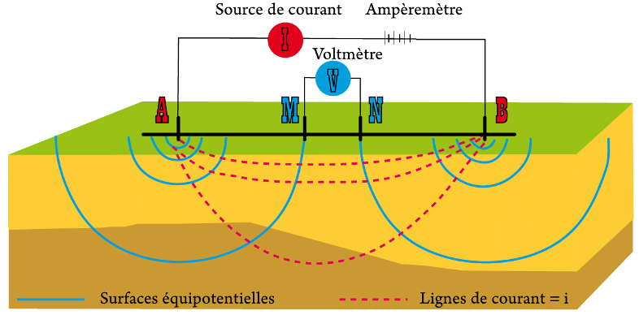
- http://wikhydro.developpement-durable.gouv.fr/index.php/Wikigeotech:Tomographie_de_R%C3%A9sistivit%C3%A9_Electrique
- http://geoelectric.ru/publ/poledip.pdf
- https://electrical-maintenance-engineers.com/how-to-measure-the-soil-resistivity/
et du coup sonifier les changement résistivité dues au changements d'humidité, Ph du sol

magnétomètre
- https://www.meccanismocomplesso.org/en/arduino-measuring-the-earths-magnetic-field-with-the-magnetometer-hmc5883l/
l’idée est de sonifier les mesures prise à intervalles régulier, tant est qu'elles changent un peu … a voir

possibles
- balises beacon en bluetooth 5 comme capteurs
- passerelle ESP BLE5 vers WiFi MQTT (serveur charlotte pour nous)
  - stock l'ensemble des données balises pendant un certain temps et transmet en une seule fois ? toute les xx minutes
  - alimentation plus simple, lié a des points fixes, serre,chapelle,etc
  - transmission en mode mesh entre les ESP
- les balises en mode baecon peuvent etre alimentées par de simple pile saline, pas de mercure polluant, sur plusieurs mois. prévoir le suivi en cas de non communication des données.
- passerelles ESP32 : https://github.com/oh2mp/esp32_ble2mqtt
- cf capteurs MQTT / (serveur-charlotte nodejs / grafana)
- de nodjs → puredata pour exploitation des fichiers en son
  - soit tel quel, soit transcode-redécoupe

